Зинин Иван
Первая неделя
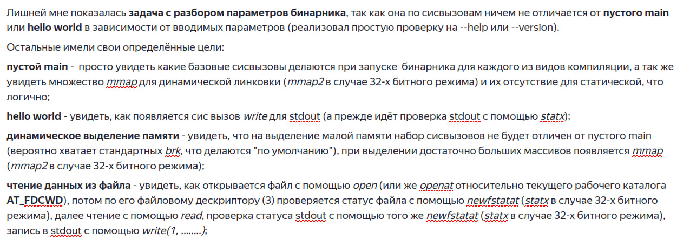
thread-create - здесь основное внимание привлекает сисвызов clone3 : казалось бы должен создаваться новый поток, а не процесс, причем здесь clone ? порывшись в man-е (в котором и fork и сlone есть create child process), а так же на stack-overflow (https://stackoverflow.com/questions/9477753/linux-system-call-for-creating-process-and-thread), я понял что и создание потоков, и создание процессов делаются через одни и те же clone и fork, но только clone даёт более точный контроль над выделяемым ресурсом под процесс/поток:
By contrast with fork, these system calls provide more precise control over what pieces of execution context are shared between the calling process and the child process. For example, using these system calls, the caller can control whether or not the two processes share the virtual address space, the table of file descriptors, and the table of signal handlers. These system calls also allow the new child process to be placed in separate namespaces.
Сами по себе clone и clone3, как я понял не сильно отличаются, второй более мощный:
The clone3() system call provides a superset of the functionality of the older clone() interface. It also provides a number of API improvements, including: space for additional flags bits; cleaner separation in the use of various arguments; and the ability to specify the size of the child's stack area.
Дабы убедиться что clone создаёт именно новый поток, а не процесс пробежимся по его флагам: flags =
CLONE_VM ( If CLONE_VM is set, the calling process and the child process run in the same memory space. ) |
CLONE_FS ( If CLONE_FS is set, the caller and the child process share the same filesystem information. |
CLONE_FILES ( If CLONE_FILES is set, the calling process and the child process share the same file descriptor table. ) |
CLONE_SIGHAND ( If CLONE_SIGHAND is set, the calling process and the child process share the same table of signal handlers. ) |
CLONE_THREAD ( If CLONE_THREAD is set, the child is placed in the same thread group as the calling process. ) -- ура, то что нужно.
Согласно man-у: the term "thread" is used to refer to the processes within a thread group. Предыдущие флаги уже как бы намекали на то, что оба процесса будут работать с общим системным ресурсом, но именно тут man нам говорит, что появляется два раздельных потока в одной группе потоков и что, если не включить этот флаг, то новый поток будет в новой группе потоков и будет там лидером. |
CLONE_SYSVSEM ( If CLONE_SYSVSEM is set, then the child and the calling process share a single list of System V semaphore adjustment values. ) |
CLONE_SETTLS ( The TLS (Thread Local Storage) descriptor is set to tls. ) |
CLONE_PARENT_SETTID ( Store the child thread ID at the location pointed to by parent_tid (clone()) or cl_args.parent_tid (clone3()) in the parent's memory. ) |
CLONE_CHILD_CLEARTID ( Clear (zero) the child thread ID at the location pointed to by child_tid (clone()) or cl_args.child_tid (clone3()) in child memory when the child exits, and do a wakeup on the futex at that address. )
Конечно, полное функциональное значение всех флагов, а тем более аргументов, clone3 я осознаю не до конца, но надеюсь, что основную суть мне удалось уловить. Перед clone3 появляются сисвызовы на взаимодействие с сигналами, а так же mmap (причем, как я понял по флагам, выделяющий просто занулированную память: https://stackoverflow.com/questions/34042915/what-is-the-purpose-of-map-anonymous-flag-in-mmap-system-call) и mprotect( ..... , PROT_READ | PROT_WRITE ) куска памяти, выделенного mmap-ом. Полагаю, что это сделано для того, чтобы выделить какую-то минимальную память под новый поток, но могу ошибаться. Далее во время вывода 'x' одним потоком и 'o' другим встречаются futex-ы. Встречаются они вероятно потому, что оба потока гонятся вывести букву первым, но ОС пытается "разрешить их спор" с помощью как раз таки futex-ов. Ещё, что замечательно, strace отображает только те write-ы, что относятся к родительскому потоку, что логично, так как strace воспринимает дочерний поток как дочерний процесс и следит только за сисвызовами родительского.
создание 2х потоков - здесь происходит всё то же самое по сисвызовам, что и в предыдущей программе, но два раза. Примечательно, что tid обоих дочерних потоков, которые вернул clone3 идут друг за другом (например 4305, 4306), что логично. Но правда если смотреть на сисвызовы программы без pthreadjoin, то можно обнаружить в некоторых случаях один лишний write 'x' или 'о' , хотя его по сути быть не должно (так как 2 дочерних потока strace-ом не обрабатываются), или какой-то непонятный вывод из '@' (видел только для случая 64 битного режима с динамической линковкой). При добавлениии pthreadjoin появляется futex (один или два), который как раз и позволяет дочерним потокам сделать свою работу до того, как процесс вызовет exit.
primes.c - здесь, как мне показалось, среди этих 3-х программ меньше всего интересного с точки зрения сисвызвов. По сути это есть объединение thread-create.c и hello-world, т.е. просто после создания потока и ожидания завершения его работы с помощью futex проверяется статус stdout с помощью newfstatat (statx в случае 32-х битного режима) и с помощью write (1, .....) выводится результат.

